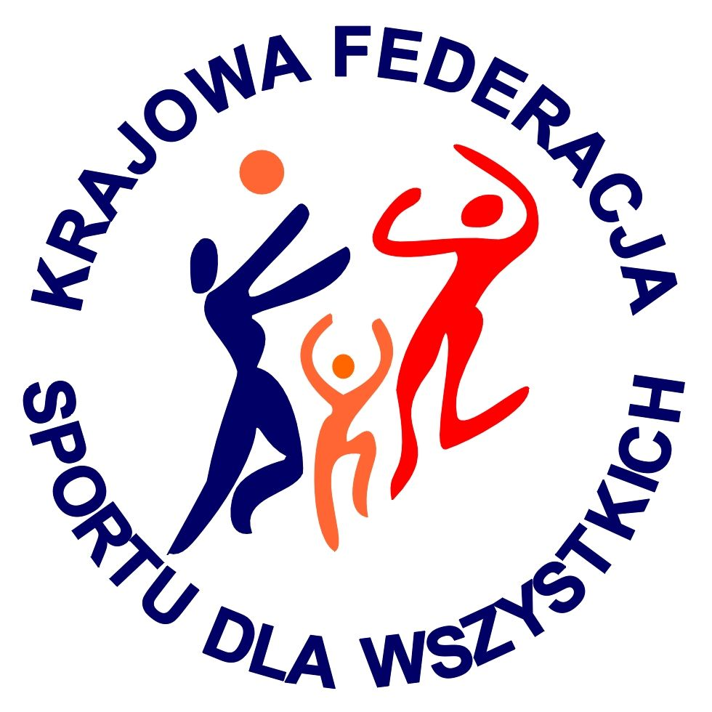 | VII EUROPEJSKI TYDZIEŃ SPORTU dla WSZYSTKICH  XXI SPORTOWY TURNIEJ MIAST i GMIN  26 maja – 1 czerwca 2015 r.  KALENDARZ PLANOWANYCH IMPREZ TURNIEJOWYCH | 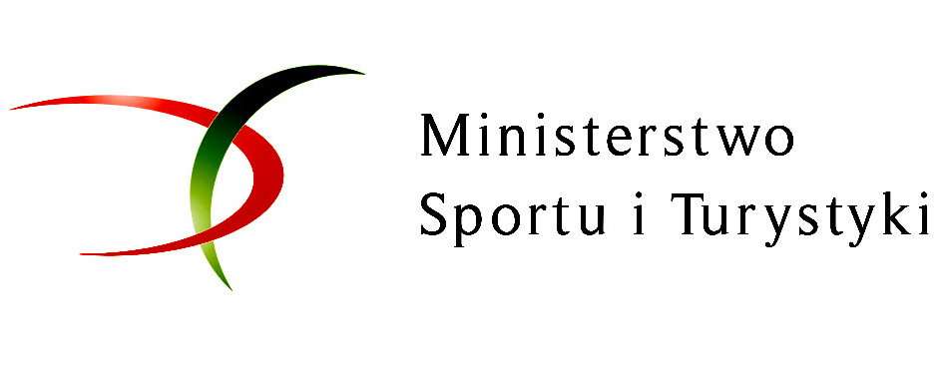
Nazwa miasta / gminy: MASZEWO
Data  imprezy | Nazwa imprezy | Organizator imprezy  (telefon kontaktowy do organizatora) | Miejsce przeprowadzenia imprezy | Godzina
27.05.2015 | Międzyklasowy Turniej w Piłce Nożnej klas IV-VI | SP Rożnowo 91 407 11 25 | Szkoła Podstawowa w Rożnowie | 10:00
28.05.2015 | AJD PIESZY "Rajd po Ziemi Okolicznej" | SP Rożnowo 91 407 11 25 | Szkoła Podstawowa w Rożnowie | 11:00
29.05.2015 | Biegi długodystansowe pod hasłem "KTO DALEJ" | SP Rożnowo 91 407 11 25 | Szkoła Podstawowa w Rożnowie | 12:00
30.05.2015 | GMINNY DZIEŃ DZIECKA | OKiS Maszewo 91 4187 753 | Stadion Miejski w Maszewie | 12:00
30.05.2015 | Międzyklasowy Turniej "Dwa Ognie" klasy I-III | SP Rożnowo 91 407 11 25 | Szkoła Podstawowa w Rożnowie | 14:00
01.06.2015 | Zawody Sportowe | SP Dębice 91 4191195 | Szkoła Podstawowa w Dębicach | 08:30
01.06.2015 | ,, 1 czerwiec – na wesoło i sportowo ’’ | SP Maszewo 91 4187 610 | Szkoła Podstawowa oraz Stadion Miejski | 09:00

